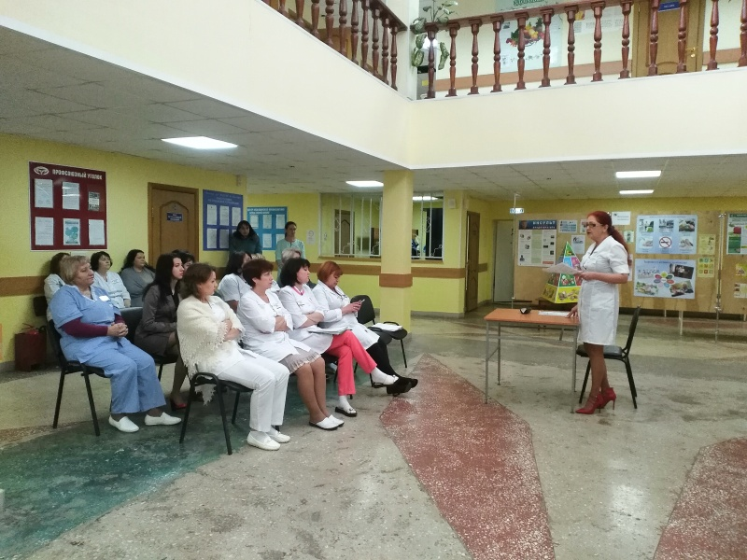

20 января на базе ОГБУЗ «Центр медицинской профилактики города Старого Оскола» для сотрудников организации проводился обучающий семинар по вопросам перехода медицинской организации на принципы «Бережливого производства». На территории региона реализуется проект «Переход на принципы стратегического управления и бережливого производства в сфере здравоохранения Белгородской области». Центр медицинской профилактики - активный участник реализации данного проекта.
На семинаре обсуждались механизмы создания «Новой модели медицинской организации, оказывающей первичную медико-санитарную помощь», ориентированной на потребности пациента, на бережное отношение к временному ресурсу как основной ценности за счет оптимизации логистики реализуемых процессов, медицинской организации, создающей позитивный имидж медицинского работника.
Традиционно семинар начался с совместного повторения миссии центра. Затем участники перешли к теоретической и демонстрационной части мероприятия, критериям модели медицинской организации, оказывающей первичную медико-санитарную помощь (9 основных блоков, 22 критерия новой модели МО).
В ходе семинара участники обсуждали вопросы организации рабочего пространства по системе 5С, детально разбирали основные шаги и этапы применения программы 5С на своих рабочих местах,
В заключение мероприятия присутствующие, получив ответы на все имеющиеся вопросы, наметили основные этапы работ по внедрению инструментов и методов бережливого производства в свою профессиональную деятельность

ОГБУЗ «Центр медицинской профилактики города Старого Оскола»
Отдел организационно-методического обеспечения профилактической работы
Врач-методист Крушинова Инна Михайловна

